Литературно-музыкальная композиция «Очарованная даль»
(Любовь в жизни и творчестве А. А. Блока)

Действующие лица:

- Ведущий 1
- Ведущий 2
- Ведущий 3
- Блок
- Люба
- Белый
- Дельмас
- Волохова
- Бекетова
- Веригина
- Чтец 1
- Чтец 2
- Чтец 3
- Чтец 4

Композиция

1-вый ведущий
«Вся моя жизнь – в моих стихах», - писал А.А.Блок. Поэтической исповедью, дневником души поэта было его творчество. И любовь написала много прекрасных страниц в этой книге. «Любовь, о которой и после моей смерти прочтут в моих стихах…» -писал поэт.
Давайте перелистаем несколько страниц этой книги, но не забудем¸ что нам предстоит заглянуть в мир чувств великого поэта и главное для нас - за событиями жизни понять Поэзию.
3-ий ведущий
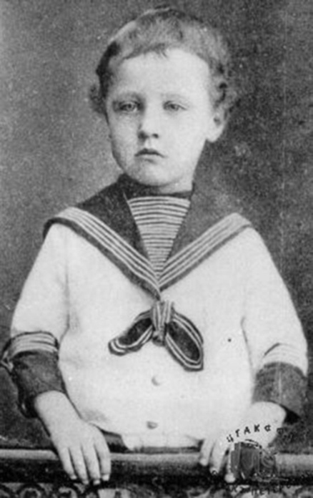
Стихи А.А.Блок начал писать очень рано, с пяти лет.
Это были обыкновенные детские, потом юношеские пробы, которые не предвещали большого поэта. Когда же произошло пробуждение? Когда из смутного беспокойства, «Чудесной внутренней тревоги», хаоса звуков родилась Поэзия?
1-вый ведущий
1898 год. Юный поэт только что окончил гимназию. Ему шел 18-ый год.
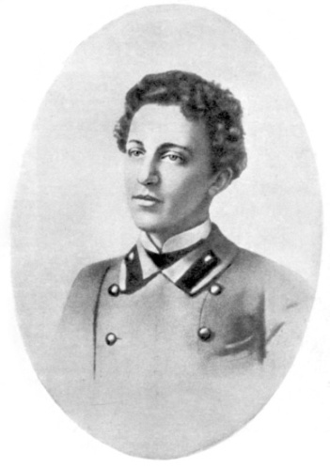
Он был очень красив, высокий, стройный, с вьющимися пепельными волосами и огромными зеленовато-серыми глазами, со сдержанными, точными движениями.
Любимое Шахматово. После напряженных гимназических экзаменов какое удовольствие скакать на лошади, часами бродить по своим любимым местам!
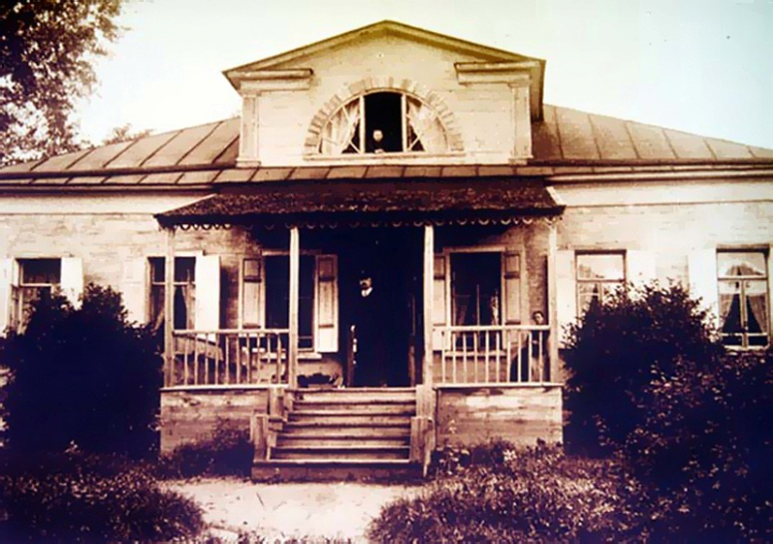
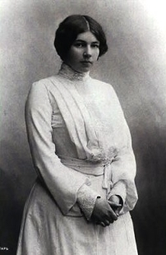
3-ий ведущий
В нескольких верстах от Шахматово – имение Д.И.Менделеева. Во время одной из прогулок Блок вспомнил, что жена ученого приглашала его навестить их летом в усадьбе, и повернул коня в Боблово.
ЗВУЧИТ ЗАПИСЬ: Чайковский «Сентиментальный вальс»

Блок
«Фруктовый сад. Розовая девушка, лепестки яблони. Безоблачный, жаркий, июньский день, большой буйно цветущий фруктовый сад, лепестковая метель. И в этом бело-розовом платье, с тяжелой золотой косой, сидящая на скамейке.»
Люба
« Меж листьев сирени мелькает белый конь, которого уводят на конюшню, да невидимо внизу звенят по каменному полу террасы быстрые, решительные шаги. Сердце бьётся тяжело и глухо. Предчувствие? Или что? Но эти удары сердца я слышу и сейчас.
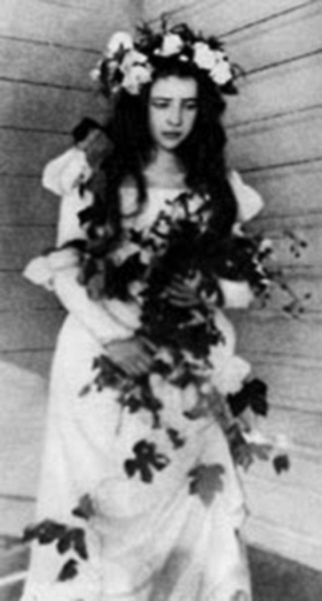
3-ий ведущий
Блок стал бывать в Боблово почти ежедневно. У юного поэта и весёлой молодежи, заполнявшей этот дом, нашлось общее увлечение: театр. Здесь давно уже хотели поставить спектакль, но не было партнёра на мужские роли. Блок уговорил ставить свою любимую пьесу: «Гамлет» Шекспира. Тут же распределили роли: Гамлет-Блок, Офелия-Люба Менделеева. Начались репетиции, подготовка костюмов.
2-ий ведущий
27 июля было написано Блоком 1-ое стихотворение, продиктованное чувством к Любови Дмитриевне. Всего стихов, ею навеянных будет более 800. Но это впереди. А пока никто не знает, что розовощёкой и золотоволосой девушке суждена трудная и благородная судьба – стать музой, женой. Прекрасной Дамой.
Не знает об этом и она сама, хотя уже почувствовала влечение к юному Блоку. Люба застенчива и неприступна. Отношения между ними были полны полунамёков, полутайн.
1-ый ведущий
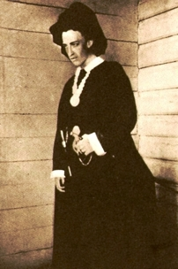
Но вот и день спектакля, 1 августа. Театром стал просторный сенной сарай, переодевались и гримировались в доме и уже в костюмах бежали через сад к театру. Собралось более 200 зрителей: знакомых, родственники, окрестные крестьяне.
Сохранившиеся фотографии помогают нам увидеть юных и прекрасных Гамлета и Офелию.

Люба
« Мы были уже в костюмах Гамлета и Офелии, в гриме. Я чувствовала себя смелее…. Мы сидели за кулисами в полутьме, пока готовили сцену. Мы говорили о чём-то более личном, чем всегда, а – главное, жуткое – я не бежала, я смотрела в глаза, мы были вместе, мы были ближе, чем слова разговора. Это, может быть, десятиминутный разговор и был нашим «романом» первых лет встречи»……
Чтец 1
Я - Гамлет. Холодеет кровь,
Когда плетёт коварство сети,
И в сердце первая любовь
Жива – к единственной на свете.
Тебя, Офелию мою,
Увёл далёко жизни холод.
И гибну, принц, в родном краю
Клинком отравленным заколот.
3-ий ведущий
В течение шести лет с 1898 по 1904 год, героиней стихотворений Блока неизменно остаётся Она. Это «Она» хочется говорить и писать с большой буквы, так же, как с большой буквы написано каждое слово в заглавии сборника стихов этих лет – «Стихи о Прекрасной Даме».

2- ой ведущий
Прекрасная Дама блоковских стихов – образ очень сложный. В ту пору юный поэт увлекался философией и творчеством поэта – мистика Вл.Соловьёва, и прежде всего его идеей Вечной Женственности. В ином, высшем мире существует прекрасный образ любви – Вечная Женственность. Она должна «снизойти» на землю, чтобы сделать жизнь счастливой. Эта любовь необычная, возвышенная. Почему привлекла Блока мистическая идея Вл.Соловьёва? Не забудем время, в которое жил поэт «Года глухие»-так характеризовал он своё время. Он мечтал, что через возвышенную любовь человечество станет чище.
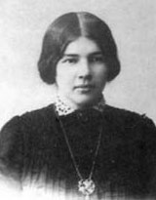
ЗАПИСЬ «Стихи о Прекрасной Даме» читает Высоцкий
Танец Прекрасной Дамы или пантомима (Мистик и Дама)
Кто она, блоковская Прекрасная Дама? Реальная женщина или божество? Земное и божественное сливаются в стихах поэта. И не только в стихах, но и в жизни.
Ну а Любовь Дмитриевна?
Люба
«Понемногу я вошла в этот мир, где не то я, не то не я, но где всё певуче, всё недосказано, где эти стихи так или иначе всё же идут от меня… Я отдалась странной прелести наших отношений. Как будто и любовь, но в сущности - одни литературные разговоры, стихи, уход от жизни в другую жизнь, в тепет идей, в запевающие образы».
2- ой ведущий
Уход в «другую жизнь», трепет идей; - а ей хотелось обычной земной любви, определённости человеческих отношений. Блок обожествлял свою возлюбленную, воспевал в стихах. Её порой это раздражало, утомляло. Она чувствовала, что его отношение обязывает к жертвенности, к неестественности. Это противоречие едва не привело к разрыву. Она написала письмо, которое, правда, так и не решилась отдать Блоку.
Люба
«Мне вдруг совершенно неожиданно, стало ясно – до чего мы чужды друг другу, до чего Вы меня не понимаете. Ведь Вы смотрите на меня, как на какую-то отвлечённую идею…и за этой фантастической фикцией, которая жила только в Вашем воображении, Вы меня, живого человека с живой душой, и не заметили, проглядели»…
3-ий ведущий
Блок в отчаянии и даже думает о самоубийстве. Но назревавший почти четыре года кризис наконец разрешился. Решительное объяснение произошло 7 ноября.
Люба
« Я действовала совершенно точно и знала, что и как будет. Мы сидели на хорах в последних рядах… Я повернулась к лестнице, смотрела неотступно и знала: сейчас покажется на ней Блок.
Блок подымался, ища меня глазами, и прямо подошёл к нашей группе… Вечер проводили кА всегда, только фразы, которыми мы обменивались с Блоком, были какие-то в полтона… Он спросил, не устала ли я и не хочу ли идти домой. Я сейчас же согласилась.
… Мы вышли молча. Была очень морозная, снежная ночь. Взвивались снежные вихри. Снег летал сугробами, глубокий и чистый.
Чтец 3
Ей было 15 лет. Но по стуку Сердца – невестой быть не могла.
Когда я смеясь, предложил ей руку,
Она засмеялась и ушла.
Это было давно. С тех пор проходили
Никому неизвестные годы и сроки.
Мы редко встречались и мало говорили.
Н о молчанья были глубоки.
И зимней ночью, верен сновиденью,
Я вышел из людных и ярких зал,
Где душные маски улыбались пенью,
Где я её глазами жадно проводил.
И она вышла за мной, покорная,
Сама не ведая, что будет через миг.
И видела лишь ночь городская, черная,
Как прошли и скрылись: невеста и жених.
И в день морозный, солнечный, красный –
Мы встретились в храме - в глубокой тишине:
Мы поняли, что годы молчанья были ясны,
И то, что свершилось, - свершилось в вышине.
Люба
«Блок начал говорить. Как начал – не помню, но когда мы подходили к Фонтанке… Он говорил, что любит, что его судьба в моём ответе.
… В каких словах я приняла его любовь, что сказала, - не помню, но только Блок вынул из кармана сложенный листок, отдал мне, говоря, что, если бы не мой ответ, утром бы его не было в живых. Этот листок я скомкала, и он хранится, весь пожелтевший, со следами снега»…
Блок
«Сегодня, 7 ноября 1902года, совершилось то, чего никогда ещё не было, чего я ждал четыре года».
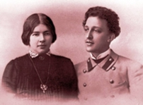
3-ий ведущий
17 августа 1903 года состоялась свадьба.
Свадьба была сыграна самая торжественная: с венчанием в церкви, обсыпанием молодожёнов хмелем. Жених и невеста всем казались Царевичем и Царевною, которые вышли на шахматовские луга прямо из русских сказок.
Незнание церемонии обряда стало причиной того, что жених и невеста совершают одну оплошность за другой во время венчания.
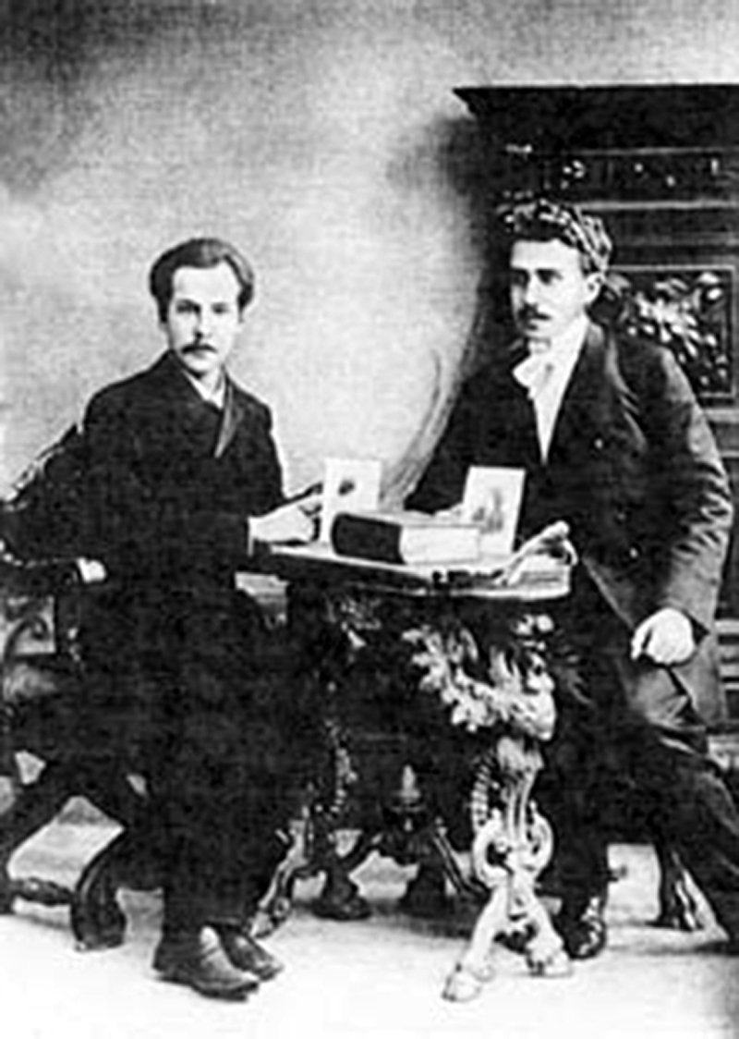
Блок, вместо того чтобы прикоснуться губами к серебряному венцу, берёт его в руки; Любовь Дмитриева одна выпивает на венчании всё вино. Эти «дурные приметы» тоже играли свою, пока ещё не слышную на свадьбе мелодию.
1-ый ведущий
Много смуты во взаимоотношения Блока с женой внёс Андрей Белый (Борис Бугаев).
Белый
«… Крест, меж нами лежащий, бывал то крестом побратимства, то шпаг, ударяющих друг друга: мы и боролись не раз, и обнимались не раз».
3-ий ведущий
Блок и Белый познакомились сначала заочно, переписывались. И только в начале января 1904 года они познакомились.
Белый
«Еще из комнаты я увидел раздевающегося молодого человека, очень статного, высокого, широкоплечего, с тонкой талией, в студенческом сюртуке. С первых секунд меня поразил в Блоке стиль корректности и хорошего тона. Суетясь и путаясь в движениях, я пытался принять в сознании этот подробный образ впервые увиденного Блока. Меня поразило в нем все: здоровый цвет обветренного и покрасневшего с мороза лица, какая-то общая крепость и статность фигуры, детская доверчивость голубых глаз и несколько сконфуженный взгляд, направленный не вдаль, а прямо на человека.
2-ой ведущий
Романтическое противопоставление любви и страсти в сознании Блока было по-прежнему живым противоречием. Оно мешало найти ему форму, в которую бы сложились их необычные, на его взгляд, отношения с Любой. Запрет на физическую любовь оставался и в браке и служим тем фальшивым камешком, который был положен в основание нового дома и который заранее обрекал на неудачу все постройку.
Любовь Дмитриевна была обескуражена таким началом супружеской жизни. В отношениях молодоженов стали накапливаться недоразумения.
1-ый ведущий
Белый наслаждался братскими чувствами к Блоку. Любовь Дмитриевна в своем розовом платье-капоте, одного цвета с зарей, казалась ему воплощением Вечной Женственности.
Бекетова
«Друзья Блока, «блоковцы» буквально не давали Любви Дмитриевне проходу, делая мистические выводы по поводу её жестов, движений, прически. Стоило ей надеть яркую ленту, как уже «блоковцы» переглядывались со значительным видом и вслух произносили свои выводы. На это нельзя было сердиться, но это как-то утомляло, атмосфера получалась тяжеловатая».
3-ий ведущий
Супружеская жизнь окончательно расшаталась к весне 1907 года особенно.
Люба
«Той весной вижу, когда теперь оглядываюсь, я была брошена на произвол всякого, кто стал бы за мной упорно ухаживать. Если я пожимала плечами в ответ на теоретизирование о значении воплощенной во мне женственности, то как могла я удержаться от соблазна испытать власть своих взглядов, своих улыбок на окружающих? И прежде всего на Боре, самом значительном из всех?»
1-ый ведущий
Хотя Белый продолжал убеждать Блока и Любовь Дмитриевну, что отношения его к ней – отношение брата к сестре, что в ней его духовное спасение, - это было наивным и искренним обманом, неосознанным ханжеством идеалиста.
3-ий ведущий
В эти дни Белый «высиживает решение»: вызвать Александра Александровича на дуэль.
Белый
«Это был способ самоубийства, потому что руку на Блока я поднять бы не решился».
Люба
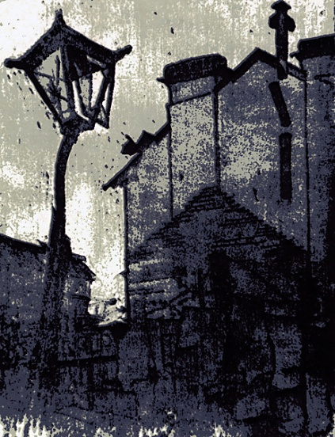
«Мы были с Сашей одни в Шахматове. Вдруг к нам приехал Кобылинский. На его попытку сохранить официальный тон и попросить немедленного разговора с Сашей наедине, спрашиваю, что за секреты? У нас друг от друга секретов нет. И настолько в этом силен был мой внутренний напор, что он начинает говорить при мне- секундант – то! Ну, все испорчено. Я сейчас же пристыдила его, что он взялся за такое бессмысленное дело».
2-ой ведущий
Мог ли сохраниться мир Прекрасной дамы? Нет, он был слишком хрупок и замкнут в себе. «Страшный мир» вторгался в жизнь блока.
Запись «Ночь. Улица. Фонарь. Аптека»
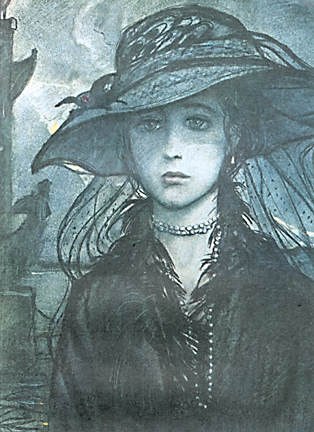
Весной 1906 года у Блока появилось излюбленное место под Петербургом – Приморский вокзал в Озерках, куда он ездил «пить красное вино», спасаясь от вселенской тоски и семейных неурядиц.
Запись «Музыка для ресторана»
Это был в те времена захолустный дачный поселок, где собиралась публика средней руки. Вдоль пыльных улочек тянулись дачки, лавочки, трактиры. Но именно здесь появилась жемчужина блоковской лирики.
Звучит запись «Незнакомка» (читает Эфрос)
Блок
«Насквозь – боль. Самому жить нестерпимо трудно. Жутко мне, тупо, холодно, тяжко. Дни невыразимой тоски и страшных сумерек. Что же делать? Где искать выход? В любви.».
Звучит запись «Видеть много женских лиц»…(читает Высоцкий)
1-ый ведущий
Зимой 1906 – 1907 года Блок впервые соприкоснулся с внутренней жизнью театра. Еще в юности он мечтал о нем. Теперь мечта сбылась.
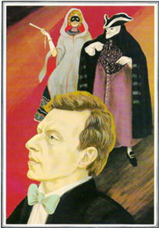
«Балаганчик» ставил молодой режиссер Всеволод Мейерхольд».
Проецируется портрет Мейерхольда
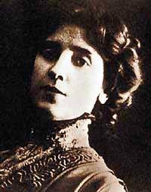
Блок приходил на репетиции, часто задерживался после них, чтобы посмотреть спектакль из – за кулис. Постепенно Блок становился в театре своим человеком. Нередко он поднимался наверх, где гримировались актрисы Волохова, Виригина и Мунт.
Вспоминает Виригина
«Блок зашел по обыкновению к нам в гримерку. Когда кончился антракт, мы пошли проводить его до лестницы. Он спустился вниз, Волохова осталась стоять наверху и посмотрела ему вслед. Вдруг, Александр Александрович обернулся, сделал несколько нерешительных шагов к ней, потом опять отошел и, наконец, поднявшись на первые ступени лестницы, сказал смущенно и торжественно, что теперь, сию минуту, он понял, что означало его предчувствие, его смятение последних месяцев».
Проецируется портрет Волоховой
Бекетова
«Близкое знакомство с актерской средой отмечено Александром Александровичем в автобиографии в числе важнейших моментов жизни. Началось увлечение Натальей Николаевной Волоховой. В эту снежную вьюжную зиму создалась «Снежная маска». Как это произведение, так и все, что значатся в цикле «Фаина», составляют одну повесть. Стихи говорят за себя».
Чтец 2
И вновь, сверкнув из чаши винной,
Ты поселила в сердце страх
Своей улыбкой невинной
В тяжелозмейных волосах.
Я опрокинут в темных струях
И вновь вдыхаю, не любя,
Забытый сон по поцелуях,
О снежных вьюгах вкруг тебя.
И ты смеешься дивным смехом,
Змеишься в чаще золотой,
И над твоим собольим мехом
Гуляет ветер голубой.
И как, глядясь в живые струи,
Не увидать себя в венце?
Твои не вспомнить поцелуи
На запрокинутом лице?
Блок
«Посвящаю эти стихи Тебе, высокая женщина в черном, с глазами крылатыми и влюбленными в огни и мглу моего снежного города»,
Бекетова
«Скажу одно: поэт не прикрасил свою «снежную деву». Кто видел её тогда, тот знает, как она была дивно обаятельна. Высокий тонкий стан, бледное лицо, тонкие черты, черные волосы и глаза, именно «крылатые», Черные, широко открытые «маки злых очей».
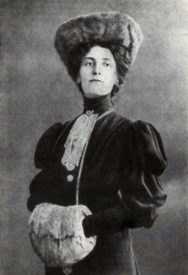
2-ой ведущий
Произошло изменение облика, которое предчувствовал и которого так боялся Блок. «Синий призрак, земное чудо», вырастая из поэзии Блока, как бы воплощается в образе живой женщины и получает имя. Но и поименованная, она остается той самой блоковской Незнакомкой, что привиделась ему однажды в привокзальном ресторане. Недаром «в кольцах узкая рука», «темные шелка», «шлейф, обсыпанный звездами», возникнув в поэзии Блока задолго до увлечения Волоховой, повторяются в стихах, посвященных ей. Блок и сам считал, что «Незнакомку» он себе напророчил.
Звучит запись «Восходит новая звезда»
Чтец 3(в маске)
Мы ли – пляшущие тени?
Или мы бросаем тень?
Снов, обманов и видений
Догоревший полон день.
Не пойму я, что нас манит,
Не поймешь ты, что со мной,
Чей под маской взор туманит
Сумрак вьюги снеговой?
И твои мне светят очки
Наяву или во сне?
Даже в полдне, даже в дне
Разметались космы ночи…
Маска, дай мне чутко слушать
Сердце темное твое
Возврати мне, маска, душу,
Горе светлое моё!
Веригина
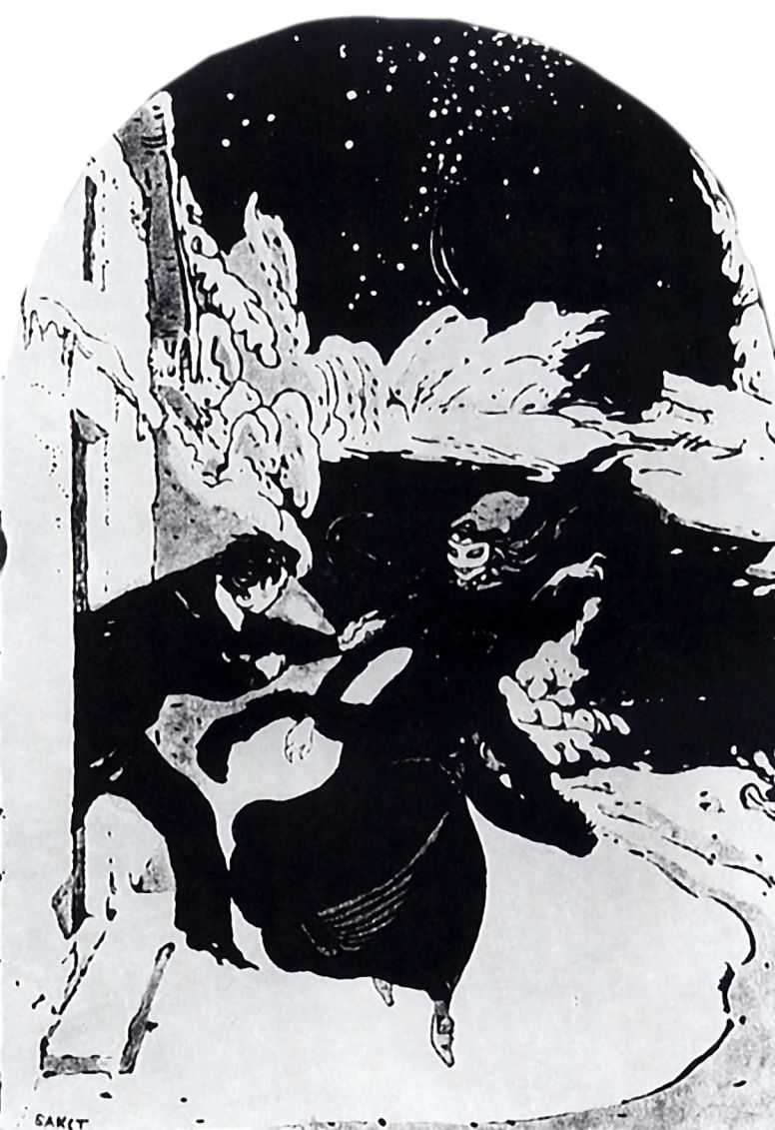
«Вечером после премьеры все приглашенный собрались на квартире у актрисы Веры Ивановной. Рыцарем здесь был поэт, надевший, как и все мужчины, черные полумаску. На даме же было «длинное со шлейфом светло – лиловое бумажное платье».
Звучит «Романс» Свиридова
3-ий ведущий
Снова, как весной 1906 года, были поездки в Озерки. Только теперь Блок был не одинок.
Виригина
«Впереди в маленьких санках две стройные фигуры – поэта и Натальи Николаевны Волоховой. Она грустна. Мы приезжали на скромно освещённый вокзал. Купол звёздный отходит, печаль покидает Волохову – ею овладевает Снежная дева».
Звучит запись «Синий снег кружится»
1-ый ведущий
Блок в эти месяцы был весь во власти «женщины с крылатыми» глазами. Любовь Дмитриевна, которая в недели мучительных отношений с Белым «увидела отчётливо перед глазами «возможности», встретила эту пору «совершенно подготовленной к её очарованьям», к «лёгкой любовной игре». Каждый из них мог сказать о себе в эти месяцы словами Петрарки: «Юность обманула меня, молодость увлекла меня»…
Волохова
У нас бывали частые споры с Александром Александровичем. Он, как поэт, настойчиво отрывал меня от «земного плана», награждая меня чертами «падучей звезды», звал Марией - звездой, хотел видеть шлейф моего чёрного платья усыпанным звёздами. Это сильно смущало и связывало меня.
Звучит запись «Протекали столетья как сны»
2-ой ведущий
Один из исследователей творчества Блока интересно замечает, что дума поэта, жившая вдохновением, откликалась больше всего на вдохновение. Самое сильное чувство вызывали у Блока женщины из мира искусства, чаще всего увлечения его начинались с театральных подмостков. Так было с Любовью Дмитриевной Менделеевой. В 1907-1909 годах – это актриса Н.Н. Волохова.
1-ый ведущий
1913 год. Оперная певица Любовь Александровна Дельмас. Блок увидел её впервые в роли Кармен.
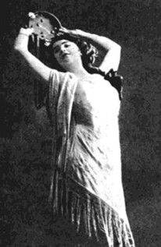
Ø Демонстрируется фотография Дельмас в роли Кармен

Блок
«Пришёл не ожидая никаких чудес, - и вдруг, в буре бессмертной бравурно-тревожной музыки, на сцене возникла настоящая Кармен, полная огня, страсти, вся – дерзкая, неукротимая воля, вся – вихрь и сверканье. Разлетающиеся юбки, рыжие косы, сияющие глаза, зубы, плечи».
- Ø Танец «Кармен» под музыку Бизе или просто музыка, или музыка с голосом.
Блок
«С первой минуты не было ничего общего ни с одной из моих встреч. Сначала – буря музыки и влекущая колдунья, и – одинокое прислушивание к этой буре, какое-то медленное помолодение души»
Чтец 1
О да, любовь вольна, как птица,
Да, всё равно – я твой!
Да, всё равно мне будет сниться
Твой стан, твой огневой!
Да, в хищной силе рук прекрасных,
В очах, где грусть измен,
Весь бред моих страстей напрасных,
Моих ночей, Кармен!
Ты встанешь бурною волною
В реке моих стихов,
И я с руки моей не смою,
Кармен, твоих духов…
И в тихий час ночной, как пламя,
Сверкнувшее не миг,
Блеснёт мне белыми зубами
Твой неотступный лик.
Блок
«Я смотрю на вас «Кармен» третий раз, и волнение моё растёт с каждым разом. Прекрасно знаю, что я неизбежно влюблюсь в Вас, едва Вы появитесь на сцене… Я – не мальчик, я знаю эту адскую музыку влюблённости, от которой стон стоит во всём существе и которой нет исхода. Не знаю, какой заколдованный цветок Вы бросили мне, не Вы бросили, но я поймал».
Дельмас
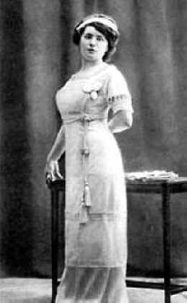
«Письма Блока, конечно, не могли не произвести на меня впечатления. Я узнала, что в меня влюблён человек зрелый, интересный, неизвестный поэт. Мы встретились и понравились друг другу».
Чтец 4
Ты – как отзвук забытого гимна
В моей чёрной и дикой судьбе.
О, Кармен, мне печально и дивно,

Что приснился мне сон о тебе.
Вешний трепет, и лепет, и шелест,
Непробудные дикие сны,
И твоя одичалая прелесть –
Как гитара, как бубен весны!
И проходишь ты в думах и грёзах...
Как царица блаженных времён,
С головой, утопающей в розах,
Погруженная в сказочный сон.
Видишь день беззакатный и жгучий
И любимый, родимый свой край,
Синий, синий,певучий, певучий,
Неподвижно-блаженный, как рай.
В том раю тишина бездыханна,
Только в куще сплетённых ветвей
Дивный голос твой, низкий и странный
Славит бурю цыганских страстей.
3-ий ведущий
Встреча с Кармен - важный эпизод в жизни Блока. Но изменить содержание и направление этой жизни уже ничто не могло. Личное снова ускользнуло от поэта - и опять он остался лицом к лицу с бурей и тревогой.
1-ый ведущий
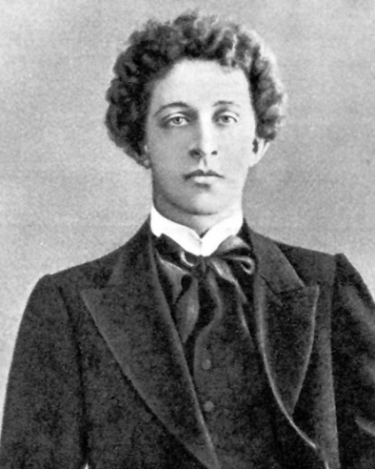
Каким был Александр Блок в это время, накануне 1-ой мировой войны, октябрьских событий?
- Проецируется портрет Блока
С портретов смотрит красивый молодой человек в щегольском сюртуке или артистической блузе. А на самом деле это был строгий, углублённый в невесёлые думы зрелый человек, много на своём веку переживший и во многом разуверившийся.
А дневниковые записи и раньше и теперь полны Любой. Как ни трудно шла их семейная жизнь, оба чувствовали необходимость друг в друге.
Блок
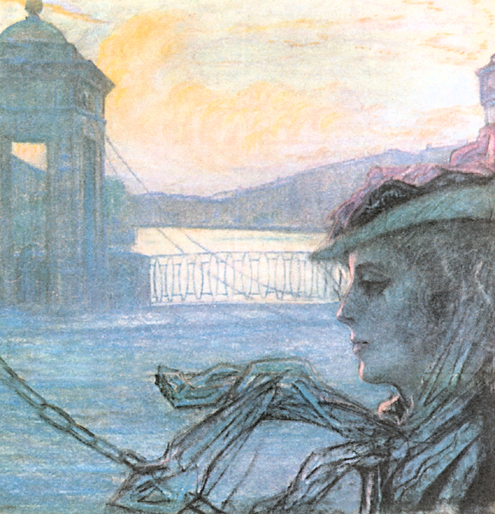
«Нам необходимо жить вместе и говорить много, помогать друг другу. Никто, кроме тебя, не поможет мне ни в жизни, ни в творчестве».
2-ой ведущий
В самые трудные минуты жизни, спасаясь от чёрной и безысходной тоски, он возвращался в мыслях к бобловским Гамлету и Офелии, вспоминал золотистый плащ волос, первые признания.
- Звучит тема Незнакомки
В пору усложнившихся взаимоотношений с Любовью Дмитриевной Блок пишет полное трагизма стихотворение.
Чтец 3
«О доблестях, о подвигах, о славе»… (читается стихотворение)
1-ый ведущий
Но Блок не был пессимистом. «Безумно люблю жизнь, с каждым днём всё больше, всё житейское, простое и сложное».
«Сотри случайные черты - и ты увидишь: мир прекрасен!» - разве эти слова не доказательство горячей веры Блока в жизнь, в будущее? Пусть жизнь бесконечно сложна, он готов встретить её бури и волнения, он «принимает» её.
Чтец 4
«О, весна без конца и - без краю»…(читается стихотворение)

